PERSPECTIVA AGROCLIMÁTICA DEL 18 AL 24 DE SEPTIEMBRE DE 2025: LA PRIMAVERA ASTRONÓMICA LLEGA CON PRECIPITACIONES DE VARIADA INTENSIDAD, ACOMPAÑADAS POR UNA MARCADA OSCILACIÓN TÉRMICA.

Eduardo M. Sierra
Especialista en Agroclimatología

18 de Septiembre de 2025

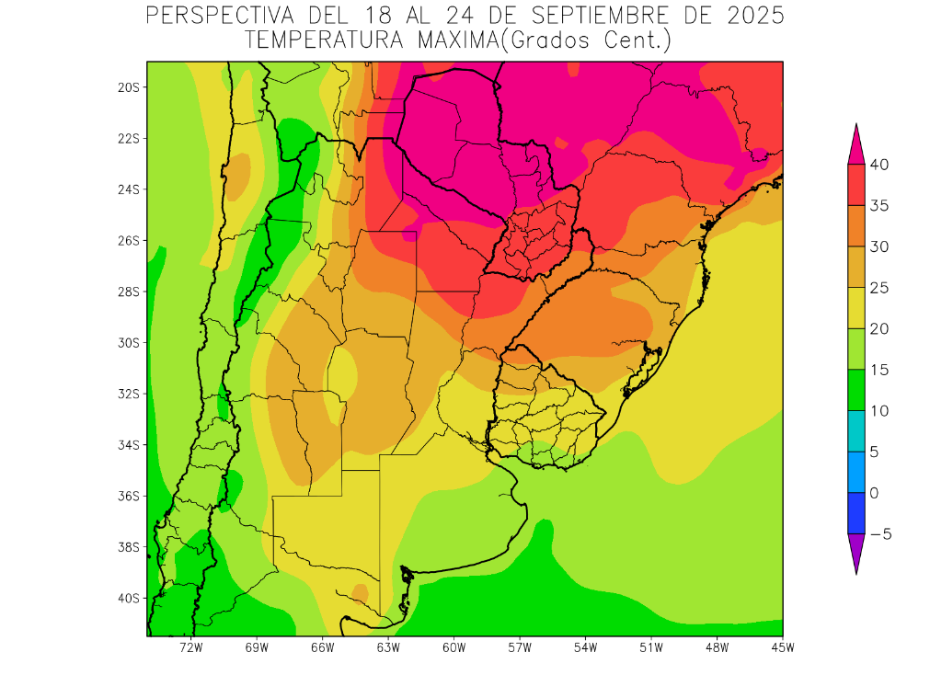 | El Inicio de la Primavera Astronómica tendrá lugar el 22 de Septiembre en horas de la tarde, marcando el regreso del Sol al Hemisferio Sur.  La perspectiva comenzará con vientos cálidos, produciendo temperaturas muy sobre lo normal, con focos de calor intenso sobre el extremo norte del área agrícola, registros moderadamente por encima de lo normal sobre el centro de su extensión, marcas levemente sobre la media estacional sobre el sur, mientras el Litoral Atlántico recibirá vientos marinos que causarán registros bajo lo normal.  - El nordeste del NOA, el sudoeste de la Región del Chaco y gran parte de la Mesopotamia observarán temperaturas máximas superiores a 30°C, con registros superiores a 35 y 40°C hacia el norte.  - El este del NOA, el este de Cuyo, el noroeste de la Región Pampeana y el noroeste del Uruguay observarán temperaturas máximas entre 25 y 30°C. con focos con valores superiores y otros inferiores.  - El centro del NOA, el centro de Cuyo, la mayor parte de la Región Pampeana y la mayor parte del Uruguay observarán temperaturas máximas entre 20 y 25°C.  - El oeste del NOA, el oeste de Cuyo, la mayor parte de Buenos Aires y el sudeste del Uruguay observarán temperaturas máximas inferiores a 20°C, con focos con valores inferiores sobre el NOA y Cuyo.

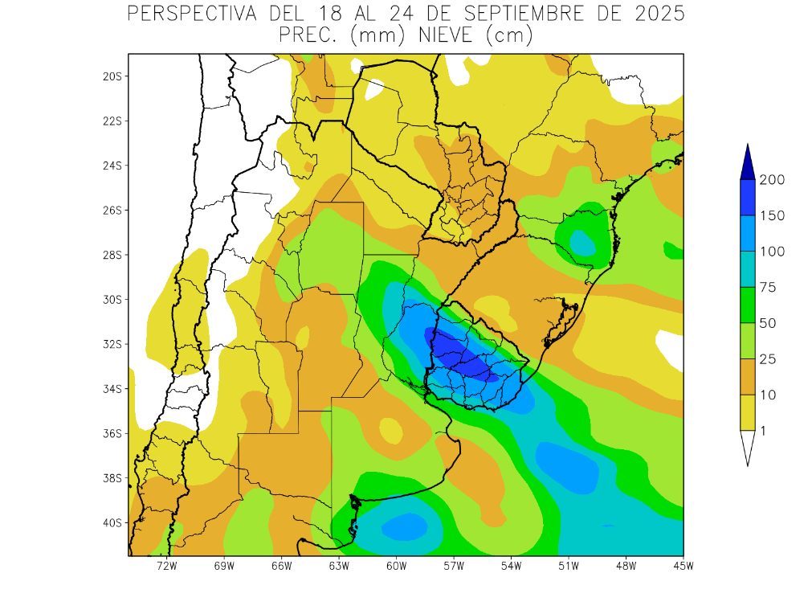 | A mediados de la perspectiva, tendrá lugar el paso de un frente de tormenta produciendo precipitaciones de variada intensidad sobre el centro y el este del área agrícola, con tormentas severas sobre el Uruguay, y zonas aledañas, pero dejando al oeste de Cuyo, el oeste del NOA, la mayor parte de la Región del Chaco y el oeste del Paraguay con registros escasos.  - La mayor parte del NOA, el norte de la Región el Chaco, la mayor parte del Paraguay y gran parte de Cuyo observará observarán precipitaciones escasas a nulas (menos de 10 mm), con focos aislados con valores moderados.  - El sudeste del NOA, gran parte de la Mesopotamia, el sur de la Región del Chaco, la mayor parte del Paraguay, gran parte de la Región Pampeana y el norte del Uruguay observarán precipitaciones moderadas a muy abundantes 10 a 75 mm.  - Un foco de tormentas intensas se ubicará sobre el norte de Entre Ríos y gran parte del Uruguay, observando precipitaciones superiores a 100 mm, con posibles aguaceros torrenciales, granizo y vientos.  - La Cordillera Sur observará precipitaciones moderadas.

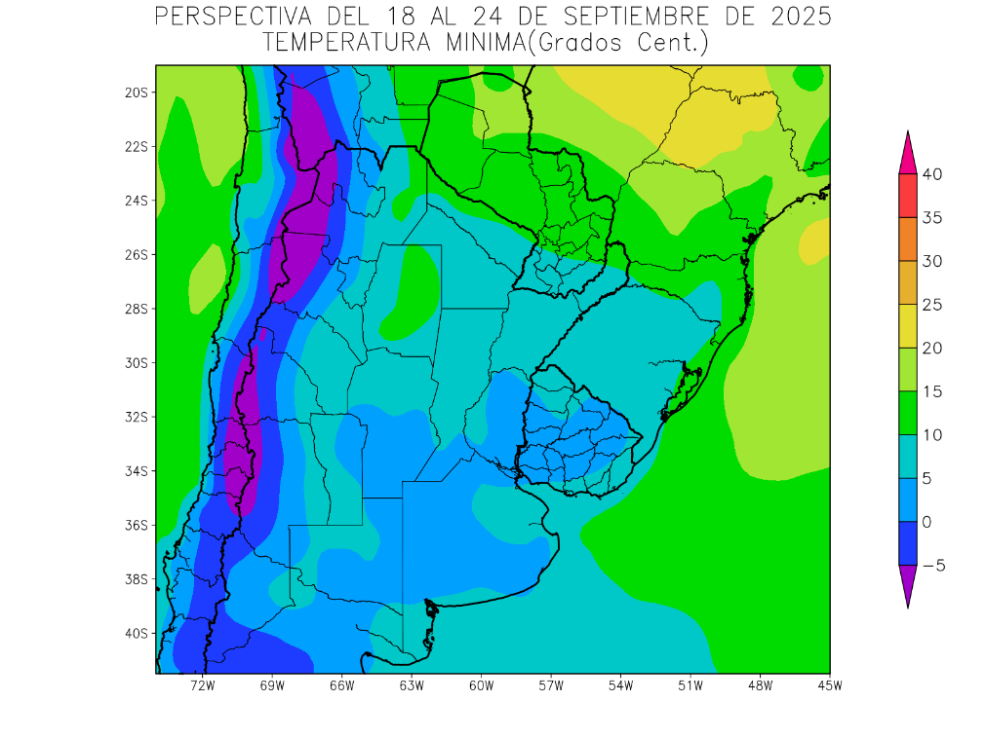 | Junto con el frente, avanzará una masa de aire polar, causando un descenso térmico, con riesgo de heladas generales sobre las zonas serranas y cordilleranas del oeste, y riesgo de heladas localizadas sobre gran parte de la Región Pampeana, el sur de la Mesopotamia y el Uruguay.  - El este del NOA, la mayor parte de la Región del Chaco, el extremo sudeste del Paraguay, el norte y el oeste de la Región Pampeana, gran parte de la Mesopotamia, el centro de Cuyo, el oeste y el norte de la Región Pampeana y el noroeste y el sudeste del Uruguay observarán temperaturas mínimas superiores a 5°C, con focos valores superiores a 10 y 15°C, hacia el norte.  - El centro del NOA, gran parte de Cuyo, gran parte de la Región Pampeana y gran parte del Uruguay observarán temperaturas mínimas entre 0 y 5°C con heladas localizadas.  - Las zonas serranas y cordilleranas del oeste del NOA y el oeste de Cuyo observarán temperaturas mínimas inferiores a 0°C con heladas generales y focos con valores de -5°C, sobre el NOA y Cuyo.

PERSPECTIVA AGROCLIMÁTICA DEL 25 DE SEPTIEMBRE AL 1 DE OCTUBRE DE 2025: MARCADA OSCILACIÓN TÉRMICA, SEGUIDA POR PRECIPITACIONES ESCASAS EN LA MAYOR PARTE DEL ÁREA AGRÍCOLA, A EXCEPCIÓN DE ALGUNOS FOCOS CON REGISTROS ABUNDANTES Y POSIBLES TORMENTAS

Ing. Agr. Eduardo M. Sierra
Especialista en Agroclimatología

18 de Septiembre de 2025

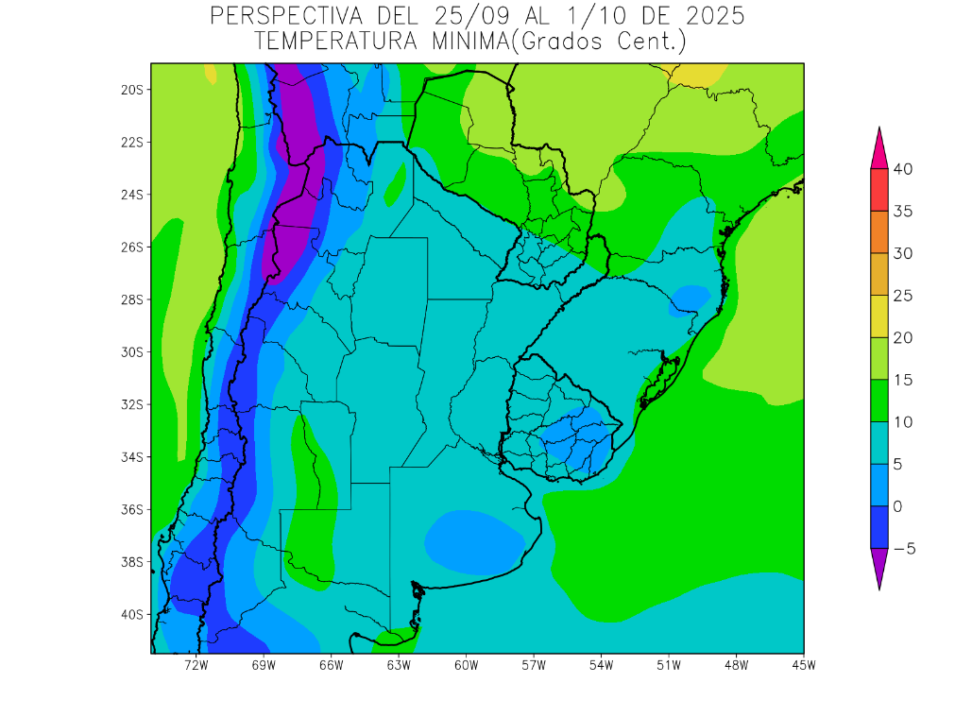 | Debido a la entrada de vientos fríos en los días precedentes, la perspectiva se iniciará con temperaturas bajo lo normal en la mayor parte del área agrícola, con heladas generales sobre las zonas serranas y cordilleranas del oeste, y focos de heladas localizadas sobre las serranías bonaerenses y el este del Uruguay.  .  - El este del NOA, la Región del Chaco, el sudeste del Paraguay, la mayor parte de la Mesopotamia, gran parte de Cuyo, la mayor parte de la Región Pampeana y gran parte del Uruguay observarán temperaturas mínimas superiores a 5°C, con un foco hacia el norte, el centro de Cuyo y el oeste de La Pampa con valores superiores a 10 y 15°C y otros con valores inferiores.  - El centro del NOA, el centro-oeste de Cuyo, las serranías de Buenos Aires y el este del Uruguay observarán temperaturas mínimas entre 0 y 5°C, con heladas localizadas.  - Las zonas serranas del oeste del NOA y el oeste de Cuyo observarán temperaturas mínimas con registros por debajo de 0°C, con heladas generales.

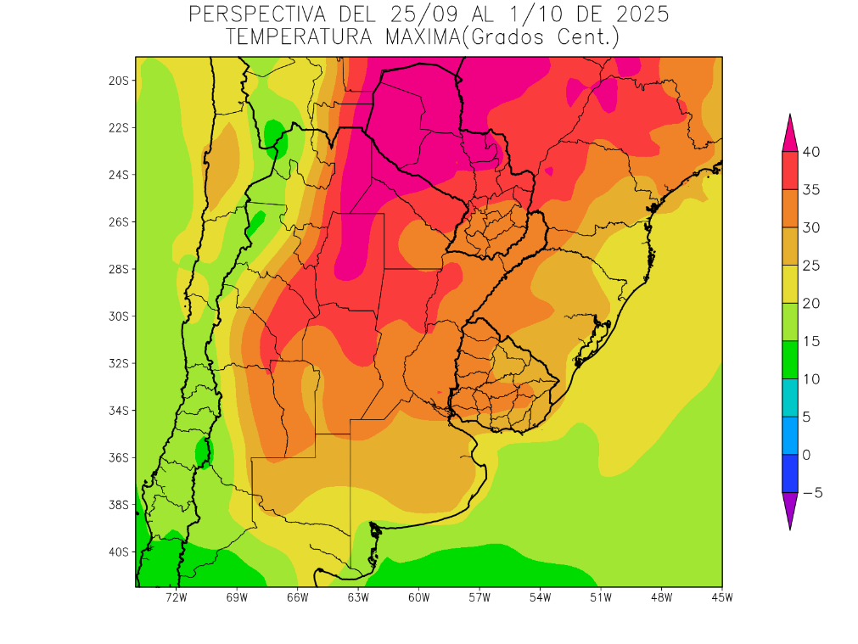 | Los vientos del Trópico retornarán con vigor y rapidez, produciendo temperaturas sobre lo normal en la mayor parte del área agrícola, con focos de calor intenso sobre todo el norte y el centro norte, y registros elevados, pero menos extremos sobre el sur y las zonas cercanas al Litoral Atlántico.  - El este del NOA, la mayor parte de la Región del Chaco, el oeste de Corrientes, el norte de Córdoba y el sudeste del Paraguay observarán temperaturas máximas superiores a 35°C, con focos superiores a 35 y 40°C, hacia el norte.  - El centro-este del NOA, gran parte de Cuyo, la mayor parte de la Mesopotamia, el norte de la Región Pampeana y la mayor parte del Uruguay observarán temperaturas máximas entre 30 y 35°C, con focos con valores inferiores.  - El centro-oeste del NOA, el centro de Cuyo, la mayor parte de la Región Pampeana y el nordeste y sudeste del Uruguay observarán temperaturas máximas entre 25 y 30°C.  - Las zonas serranas del oeste del NOA, el oeste de Cuyo y el este y el sur de Buenos Aires observará temperaturas máximas inferiores a 20°C, con focos con valores inferiores.

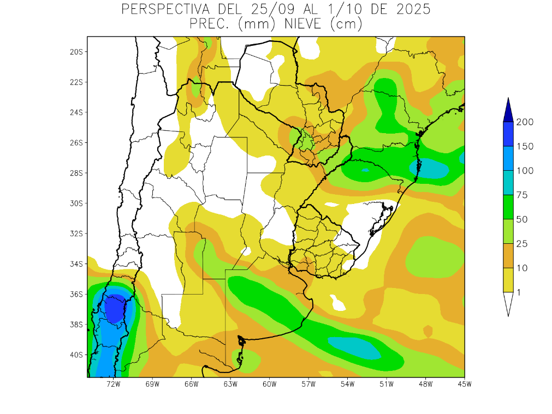 | Hacia el final de la perspectiva, comenzará el paso de un frente, que, en la primera parte de su recorrido, provocará precipitaciones predominantemente escasas, con focos aislados de registros moderados a abundantes sobre el extremo norte del NOA, el sudeste del Paraguay, el norte de la Mesopotamia, el sudeste de Córdoba, gran parte de Buenos y zonas aledañas mientras, la Cordillera Sur observará intensas tormentas.  - La mayor parte del área agrícola del Conosur registrará precipitaciones escasas a nulas (menos de 10 mm), con algunos focos aislados de valores moderados.  - Solamente, el norte del NOA, el este de la Región del Chao, el sudeste del Paraguay, Misiones y el noroeste y sudeste de la Región Pampeana observarán precipitaciones moderadas a abundantes (10 a 25 mm), con focos con valores superiores.  - La Cordillera Sur observará tormentas con precipitaciones superiores a 100 y 150 mm.

